UNIVERSIDAD DE PANAMÁ
CENTRO REGIONAL UNIVERSITARIO DE AZUERO
FACULTAD DE ARQUITECTURA Y DISEÑO
ESCUELA DE DISEÑO INDUSTRIAL DE PRODUCTOS
EXÁMEN SEMESTRAL DE MODELADO DIGITAL 2

REDISEÑO DE MOBILIARIO, ÁREA DE JUEGOS, ÁREA SOCIAL, CIRCULACIÓN INTERNA, ÁREAS VERDES
Y DISCAPACIDAD DEL
PARQUE FORESTAL UBICADO EN LA URBANIZACIÓN
EL VIGÍA DE CHITRÉ.

Asignatura: Modelado Digital 2
Profesor: Héctor Samuel Rodríguez T.
C.D.A.: 25109
C.H.: 0315

Objetivo General del Proyecto:
- Proponer y diseñar nuevas alternativas ergonómicas para las distintas áreas que conforman el Parque Forestal, ubicado en la urbanización El Vigía de Chitré.

Objetivos Específicos del proyecto:
- Diseñar alternativas de mobiliarios para área de juegos, deportiva, jardinería y área social del Parque Forestal, ubicado en la urbanización El Vigía de Chitré.
- Realizar una medición del lugar de trabajo, para determinar los espacios que serán rediseñados, a los cuales se le incorporarán las nuevas propuestas de diseño.
- Tomar fotografías digitales, para tener una referencia del antes y después, que permitan convencer al cliente de la viabilidad del producto ofrecido.
- Realizar las diferentes vistas de cada diseño elaborado y exponerla en papel de 2 por 3 pies con su respectivo formato. Todas las vistas deben tener medidas y acotaciones a excepción de las vistas isométricas.
- Se presentaran tres imágenes renderizadas por cada estudiante del proyecto, en formato de papel fotográfico ( 30 x 40 cm) debidamente enmarcadas con cartoncillo negro, rojo o azul oscuro.
Diseños a realizar:
- Sillas para parque,
- Maseteros,
- Área social,
- Veredas, aceras
- Área de deportes con sus máquinas para hacer ejercicios,
- Cerca perimetral,
- Diseño de luminarias,
- Diseño de canasta de baloncesto,
- Trazado de cancha,
- Área de juegos para niños,
- Área temática (lugar de árboles de eucalipto),
- Parador Fotográfico, con letras 3D,
- Área de picnic,
Indicaciones:
- Cada semestral será ejecutado por tres estudiantes. Podrán ser cinco grupos de tres y uno de cuatro.
- Cada grupo se distribuirá el trabajo según les sea más conveniente.
- Los estudiantes deben medir el área de trabajo. Para esto deben elegir el día apropiado y todos deben participar de manera obligatoria, dado a la cantidad de cosas que hay que medir.
- En las medidas debe tomarse el declive y las calles colindantes del área estudiada.
- En la Fecha de entrega, se sustentará por cada uno de los estudiantes del grupo los diseños de lo solicitado para el proyecto semestral, en formato físico, en el aula asignada para tal fin.
Nota:
- Se calificará puntualidad en la entrega del proyecto,
- Proceso de diseño,
- Creatividad en las propuestas de diseño,
- Láminas de vistas de cada una de las asignaciones,
- Lenguaje fluido en la sustentación del trabajo,
- Imágenes de renderes con óptima calidad de resolución.

Observación:
- De encontrarse proyectos con objetos extraídos de la galería de Sketchup ó sitios de descarga de archivos 3D, su calificación será deficiente.

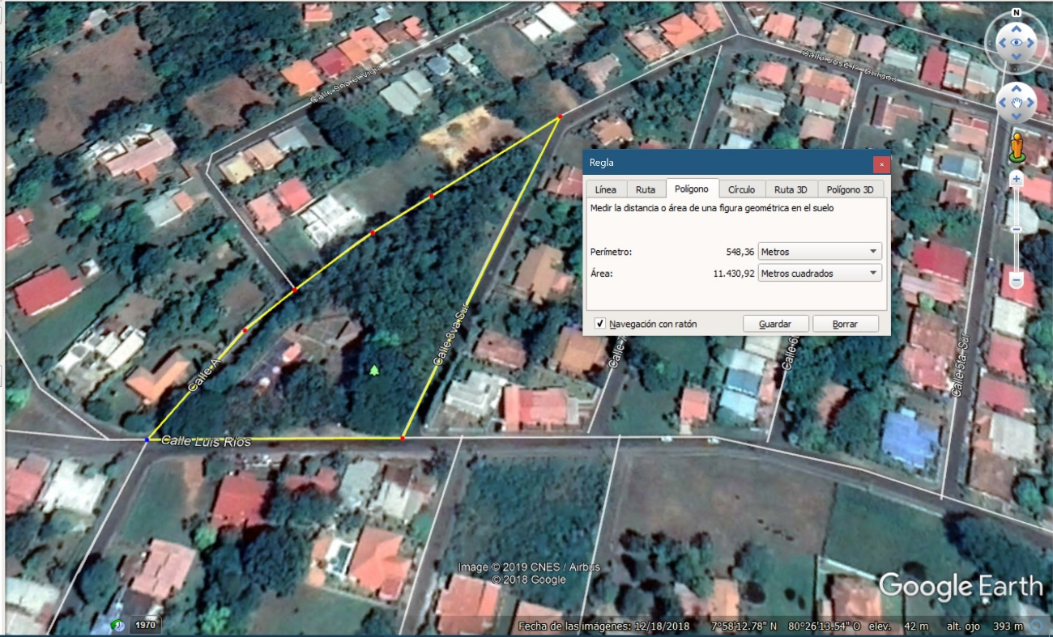
Vista área del Proyecto.

